Лабораторна робота №9
Тема: Інтерфейс керування основними характеристиками та властивостями
3D-деталі. Отримання масових характеристик. Зміна матеріалу.
Мета: "Засвоєння механізмів SolidWorks API, програмування модулів розширення SolidWorks". Отримання основних характеристик деталі.
Теоретичні відомості
Для того щоб надати деталі вибраного матеріалу потрібно об’єкту swPart вказати значення властивості SetMaterialPropertyName при цьому вказати звернення до вже існуючої бібліотеки матеріалів(розміщення, якої залежить від розміщення самого програмного продукту SolidWorks).
Приклад 1. Надання деталі обраного користувачем матеріалу:
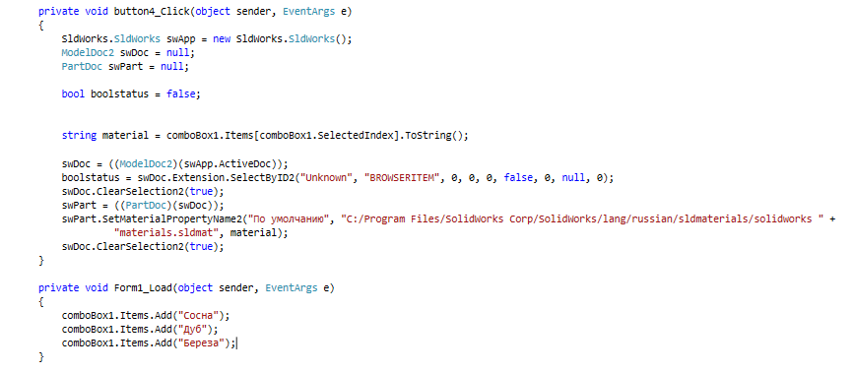
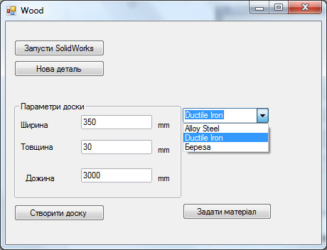
Рис.1. Форма користувача доповнена можливісттю надавання матеріалу для побудованої деталі
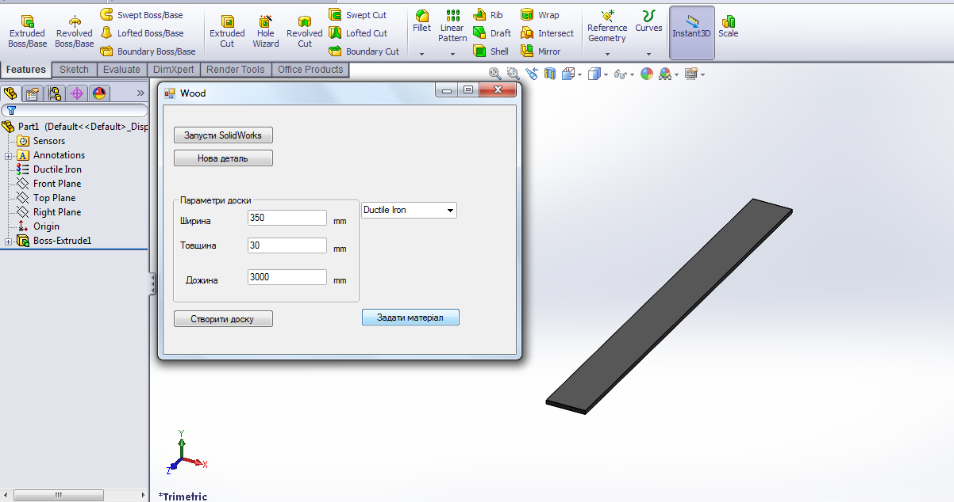
Рис.2. Результат зміни матеріалу деталі
Для того щоб встановити мітку, яка б вказувала на деталі цент масс нашої деталі необхідно викликати команду InsertCenterOfMass().
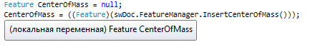

Щоб отримати масові характеристики у робочому просторі самого SolidWorks необхідно вибрати деталь чи певну частину деталі і викликати команду ToolsMassProps().
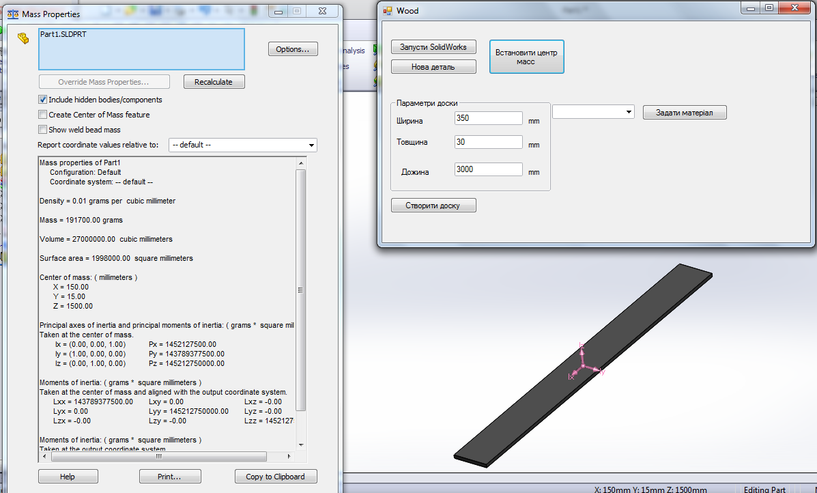
Рис. 3. Приклад програмної реалізації отримання масових характеристик та встановлення центру мас для вказаної деталі.
Хід роботи
Хід роботи
1. Записати макрос для побудови деталі, згідно виданого варіанту завдання.
2. Дати розмірами деталі змістовні імена.
4. Реалізувати програмний клас на мові C#, який представляє параметризовану модель деталі.
5. Розробити форму, для зміни параметрів деталі.
6. Доповнити форму можливістю вказання матеріалу із трьох різних підтипів, розробивши для цього зручний інтерфейс.
7. Отримати масові характеристики деталі, а також встановити цент мас.
8. Відлагодити розроблений додаток для SolidWorks.
9. Оформити звіт.
Варіанти завдань.

Варіант №1
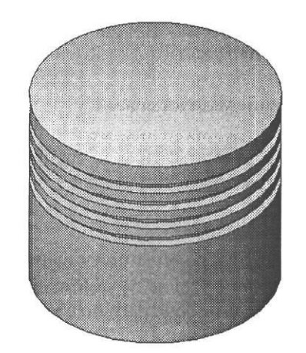

Рис. 1.1. Твердотіла модель
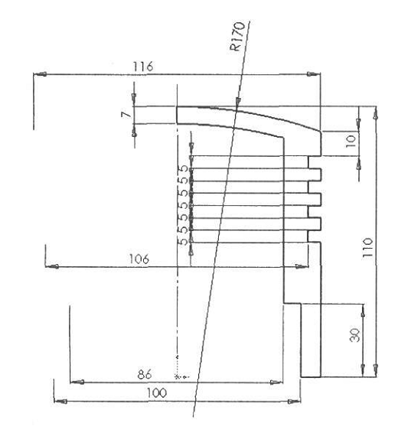

Рис. 1.2. Ескіз моделі
Варіант №2

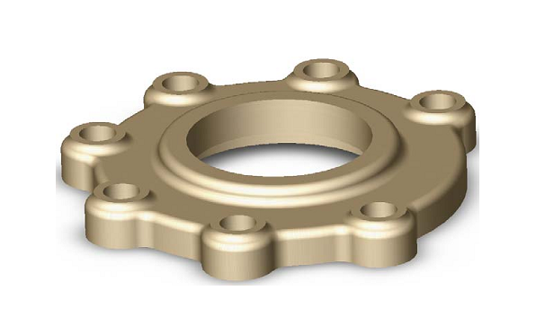

Рис. 2.1. Твердотіла модель
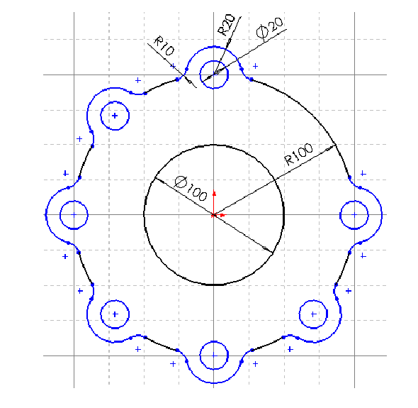

Рис. 2.2. Ескіз моделі

Варіант №3
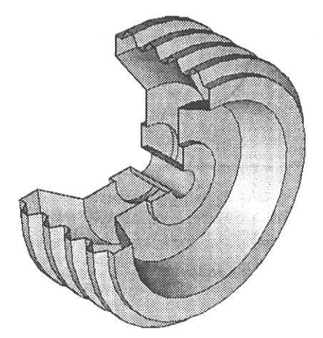

Рис. 4.1. Твердотіла модель
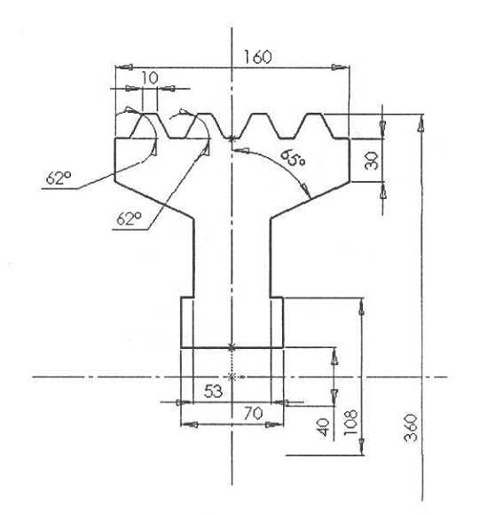

Рис. 4.2. Ескіз моделі

Варіант №4
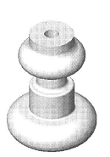
Рис. 3.1. Твердотіла модель

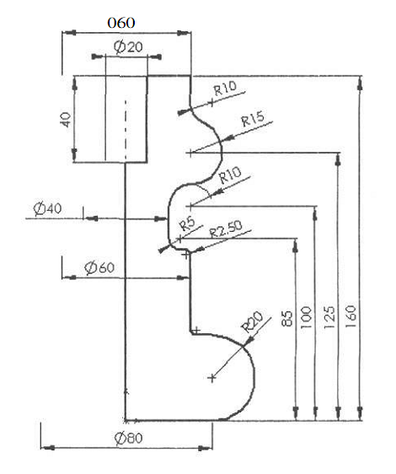
Рис. 3.2. Ескіз моделі

Варіант №5

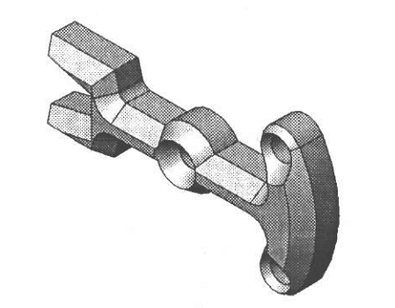

Рис. 5.1. Твердотіла модель

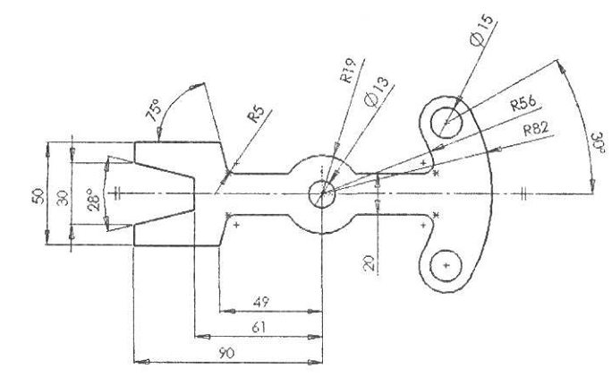

Рис. 5.2. Ескіз моделі

Варіант №6
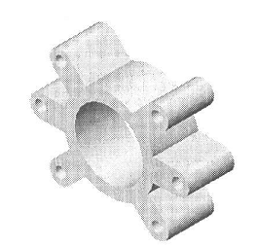
Рис. 6.1. Твердотіла модель

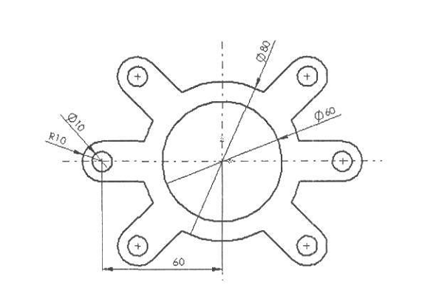

Рис. 6.2. Ескіз моделі
Варіант №7

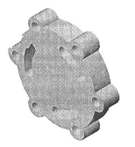

Рис. 7.1. Твердотіла модель
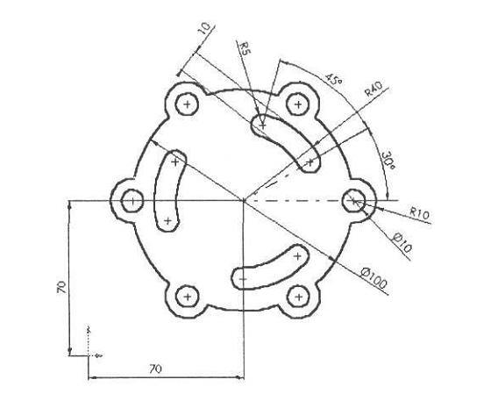

Рис. 7.2. Ескіз моделі

Варіант №8
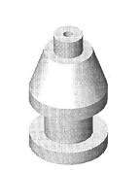

Рис. 8.1. Твердотіла модель
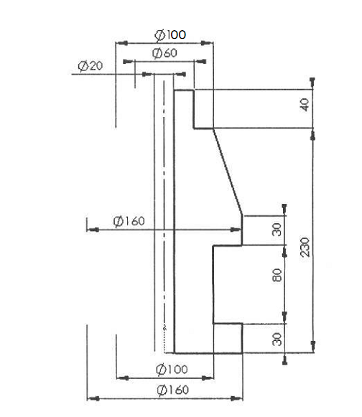

Рис. 8.2. Ескіз моделі
Варіант №9

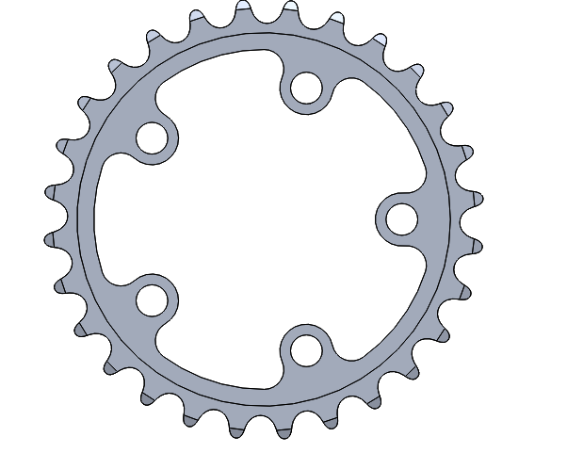

Рис. 9.1. Твердотіла модель

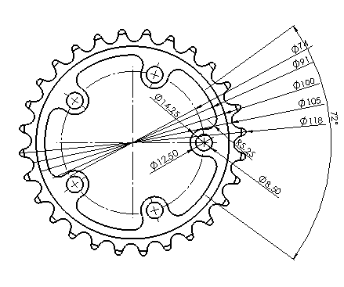
Рис. 9.2. Ескіз моделі
Варіант №10
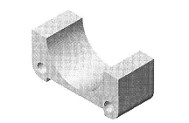

Рис. 10.1. Твердотіла модель
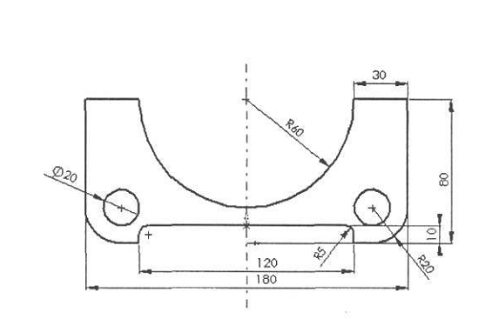

Рис. 10.2. Ескіз моделі

